Žiacke VIDeomerania brzdných dráh automobilu

Peter Horváth
KTFDF FMFI UK Bratislava
Bilingválne gymnázium C. S. Lewisa, Bratislava

Abstrakt: Obsahom príspevku je opis metodiky, žiackej aktivity videomerania brzdných dráh auta. Aktivita bola motivovaná snahou zvýšiť povedomie žiakov o dopravnej bezpečnosti, konkrétne dôležitosťou dodržiavať primeranú a dovolenú rýchlosť. Druhou motiváciou bolo poukázať na zlé žiacke predstavy o vzdialenostiach, pričom touto aktivitou sa snažíme, aby žiaci nadobudli reálnejšie predstavy. Nezanedbateľná je aj motivačná funkcia, keď na vyučovacej hodine analyzujeme so žiakmi situácie z reálneho života a veríme, že fyzikálne poznatky získané počas hodiny môžu prispieť k slušnejšiemu správaniu sa žiakov, keď si sadnú za volant. Obsahovo ide o prierezovú tému, môže byť realizovaná aj na cvičení zameranom na ochranu človeka a prírody.

Kľúčové slová: videomeranie, žiacka aktivita, spracovanie meraní, brzdná dráha, dopravná bezpečnosť

Úvod
Videomeraním nazývame také meranie, pri ktorom využívame videozáznam. Z neho, posúvaním záznamu po jednotlivých snímkach, zisťujeme časovú závislosť polohy, rýchlosti, prípadne zrýchlenia pohybu. Výsledkom videomerania býva graf závislosti spomenutých kinematických veličín od času. Videomerania môžeme uskutočňovať buď z vopred pripravených videonahrávok, alebo môžeme priamo na vyučovacej hodine nasnímať vlastné nahrávky a tieto potom analyzovať. Analyzovať svoje vlastné nahrávky býva pre žiakov motivujúce, treba však počítať s časom na samotné nasnímanie a prípadné spracovanie nasnímaných nahrávok. Fotoaparáty, prípadne kamery, s ktorými sa dajú nahrať pre videomerania vhodné nahrávky sú už dnes cenovo dostupné.
Spracovanie merania prebieha po prenesení nahrávky do počítača. Nahrávku je niekedy vhodné pred samotným vyhodnotením merania upraviť. Pod úpravou rozumieme najmä odstránenie nepotrebných častí záznamu, obyčajne z jeho začiatku a konca, a prípadnú konverziu, preformátovanie záznamu na formát vhodný pre videoanalýzu. Na samotnú videoanalýzu môžeme použiť rôzne programy. Ak nahráme napríklad pád loptičky s pozadím pokreslenej tabule (napríklad Horváth, Šedivý 2006), môžeme analýzu uskutočniť jednoduchým spôsobom, zaznamenávaním polohy loptičky na samotné pozadie. Nepotrebujeme špeciálny softvér, stačí nám prehliadač videa, kde môžeme záznam sledovať po jednotlivých obrázkoch. Na tento typ spracovania sa osvedčil napríklad program Quick Time Player.
Ak chceme ako výsledok videoanalýzy mať priamo na obrazovke zobrazené grafy závislostí polohy, prípadne rýchlosti od času, potrebujeme vhodný softvér. V ňom potom naznačujeme pomocou myši okamžitú polohu telesa na jednotlivých snímkach videa. Medzi naznačenými polohami telesa tak ubehol vždy rovnaký časový interval. Zo všetkých programov umožňujúcich takéto videomerania spomenieme Vianu, Easyvid, Coach 6 a čoraz populárnejší Tracker.
Informácie a námety na videomerania môžete nájsť aj v prácach našich kolegov z Košíc (Ješková, Kíreš 2005), ale aj u Lepila (Lepil 2005), pekné námety na videomeranie nájdete aj u Mirka Jílka (Jílek 2004). Návod na prácu s Coach nájdete napríklad u Demkanina (Demkanin 2006). Videomeranie voľného pádu, vrhov a kmitov bolo predmetom školení pre učiteľov na seminári na Smrekovici (Horváth, Šedivý 2006), a na seminári Šoltésove dni 2006 (Horváth, Šedivý 2007). Návody boli prezentované aj v rámci didaktického internetového vysielania (fyzikus.fmph.uniba.sk/vysielanie).
Na konferencii v Smoleniciach sme realizovali videomerania vo voľne dostupnom a kvalitnom programe Tracker. Je priateľský na ovládanie a obsahuje aj bohaté nástroje na spracovanie a analýzu mechanických pohybov. Informácie a námety na merania v programe Tracker môžete nájsť napríklad aj v práci Ivana Duľu (Duľa 2009).

Žiacke predstavy o brzdných dráhach auta
Mnohí zo žiakov začínajú šoférovať veľmi mladí. Jednou z častých príčin vážnych a žiaľ mnohokrát tragických nehôd mladých ľudí je aj vysoká rýchlosť, ktorá nezodpovedá ich vodičským schopnostiam a skúsenostiam. V poisťovniach majú informácie o nehodovosti mladých ľudí, a z toho dôvodu jedna z poisťovní pristúpila k tomu, že neuzatvára poistky s vodičmi mladšími ako 24 rokov (https://poistenie.csob.sk/pzp/Strana2a.aspx). Z našej skúsenosti vyplýva, že u väčšiny našich žiakov absentuje dobrá predstava o vzdialenostiach potrebných na zabrzdenie auta z rôznej rýchlosti. Túto skutočnosť dokladujú aj nami zadané dva krátke testy, ktoré sa týkali zistenia žiackych predstáv o závislosti brzdnej dráhy auta od jeho počiatočnej rýchlosti. Pýtali sme sa 17 – 19 ročných žiakov (štvrtý ročník 5-ročného gymnázia). Žiaci mali do tabuľky vyplniť, aká je brzdná dráha auta z rôznych počiatočných rýchlostí. Zaujímala nás „čistá“ brzdná dráha, bez uváženia reakčného času vodiča.
Anketu vyplnilo spolu 17 žiakov, z nich 9 uvádzali výsledky výrazne nižšie, ako sú v skutočnosti. Výrazné odchýlky boli najmä pri brzdných dráhach z vysokých počiatočných rýchlostí. Ich predstava bola, že z rýchlosti 80 km/h zabrzdia na dráhe 10 – 20 metrov.

Tab 1: Úvodná tabuľka pre žiakov, zisťujeme ich predstavy o brzdných dráhach.
Počiatočná rýchlosť | Brzdná dráha v metroch
20 km/h | m
40 km/h | m
60 km/h | m
80 km/h | m
100 km/h | m
50 km/h | m

Tab 2: Druhá tabuľka na zisťovanie žiackych predstáv o brzdných dráhach
Počiatočná rýchlosť | Brzdná dráha v metroch
20 km/h | m
40 km/h | 8 m
60 km/h | m
80 km/h | m
100 km/h | m
50 km/h | m

Druhý zadaný test bol veľmi podobný. Žiakom sme uviedli, že brzdná dráha z rýchlosti 40 km/h je 8 metrov. Úloha žiakov bola doplniť zvyšné brzdné dráhy v tabuľke.
Test opäť vyplnilo tých istých 17 žiakov. Z výsledkov vyplýva, že väčšina našich žiakov má o brzdnej dráhe predstavu, že závisí od počiatočnej rýchlosti lineárne. Takéto odpovede boli identifikované u 14 žiakoch. Z nich trinásti opäť uviedli výrazne kratšie brzdné dráhy z vyšších počiatočných rýchlostí.

Meranie brzdnej dráhy auta
Pri našej konkrétnej aktivite s meraním závislosti brzdnej dráhy automobilu od jeho počiatočnej rýchlosti využijeme súbor videonahrávok, ktoré boli pripravené ako súčasť diplomovej práce Andreja Karlubíka (Karlubík 2010). Diplomant pripravil nahrávky na vodorovnej ceste na letisku. Nahraté boli brzdenia auta z piatich rôznych počiatočných rýchlostí, od 20 km/h do 100 km/h. Tieto rýchlosti boli odmerané (odhadnuté) tachometrom auta (počiatočné rýchlosti odmerané pomocou videomerania vychádzajú nižšie). Snahou vodiča automobilu bolo začať s brzdením vždy na tom istom mieste, záber kamery začínal práve na tomto mieste. Šírka záberu bola zvolená tak, aby sa do záberu zmestila celá brzdná dráha z najvyššej rýchlosti. Samotnú analýzu záznamu sme realizovali vo voľne dostupnom programe Tracker.
Pred realizáciou samotného merania, čiže ešte pred označovaním okamžitej polohy auta na jednotlivých snímkach, je nutné meranie pripraviť. Príprava merania je obsahom bodov 1 až 5. Šiestym bodom je samotné meranie, označovanie polohy telesa na jednotlivých snímkach. Postupujeme podľa nasledovných bodov:
- Ohraničenie videosekvencie na analýzu;
- Výber počtu záberov na analýzu, krokovanie;
- Definícia súradnicovej sústavy;
- Definícia mierky, v našom prípade pomocou rozmerov auta;
- Definícia objektu na analýzu, v našom prípade zadáme, že analyzujeme jeden (hmotný) bod;
- Meranie, označovanie polohy telesa na snímkach.

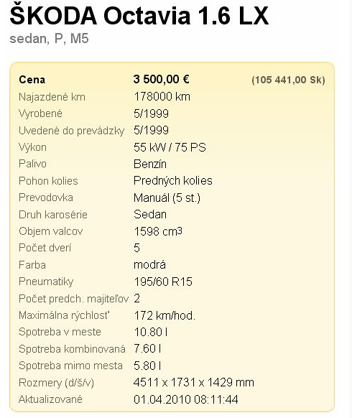
Obr 1: Z údajov o aute môžeme zistiť jeho dĺžku a tento rozmer využiť na kalibráciu mierky pri videomeraní.
Dĺžka auta je približne 4,5 metra.

Podmienky inštalácie a spôsob inštalácie programu Tracker, ako aj podrobný návod na videomeranie brzdných dráh v programe Tracker si môžete stiahnuť napríklad zo stránky konferencie „Šoltésove dni 2010“, http://fyzikus.fmph.uniba.sk/typo/index.php?id=575.

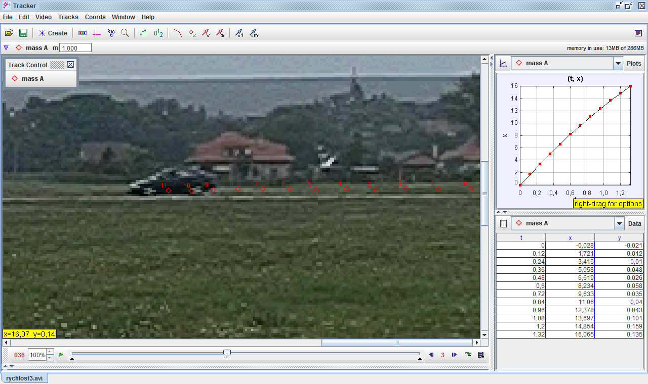
Obr 2: Spracovávanie merania v programe Tracker

K dispozícii máme päť nahrávok, na každej z nich je iná počiatočná rýchlosť automobilu. Úlohou žiakov je (v skupinách) pre každú z piatich pripravených nahrávok zvlášť uskutočniť videomeranie a zobraziť grafy závislostí polohy a rýchlosti od času.

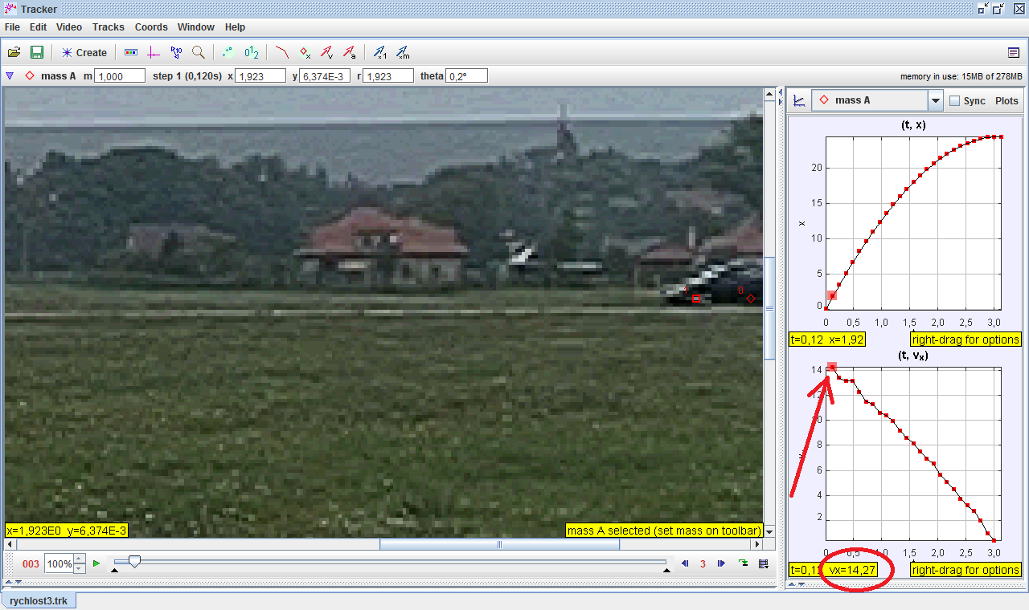
Obr 3: Zo závislosti rýchlosti automobilu od času zistíme jeho počiatočnú rýchlosť, v našom prípade je počiatočná rýchlosť automobilu približne 14,3 m.s⁻¹.

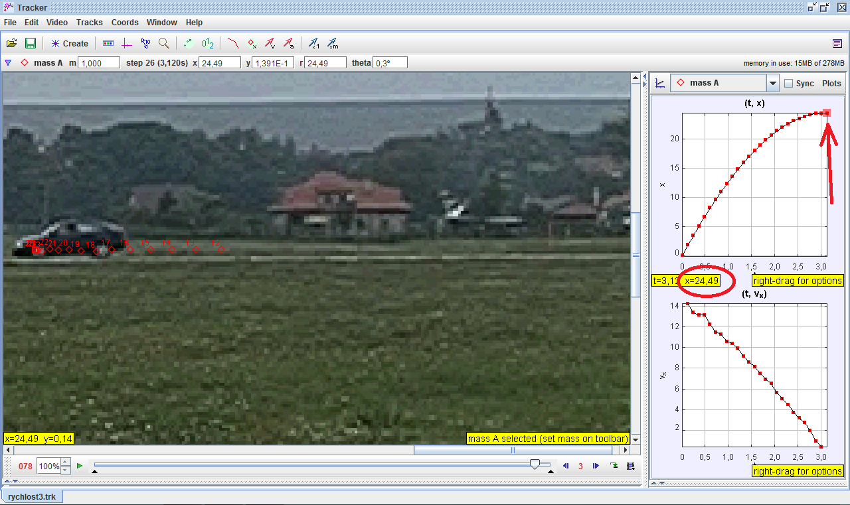
Obr 4: Zo závislosti polohy automobilu od času zistíme jeho brzdnú dráhu, v našom prípade je brzdná dráha automobilu približne 24,5 m.

Z grafu závislosti polohy od času potom majú vyčítať celkovú brzdnú dráhu auta, z grafu závislosti rýchlosti od času majú vyčítať počiatočnú rýchlosť auta.
Z jednotlivých, čiastkových výsledkov majú žiaci za úlohu zostaviť tabuľku závislosti brzdnej dráhy od počiatočnej rýchlosti. V prvom stĺpci tabuľky je počiatočná rýchlosť v m.s⁻¹, do druhého stĺpca zapisujú rýchlosť v jednotke zaužívanej v doprave, teda v km.h⁻¹, do tretieho stĺpca zaznamenávajú hodnoty brzdných dráh v metroch. Z takto pripravených hodnôt majú zostrojiť graf závislosti brzdnej dráhy auta od jeho počiatočnej rýchlosti.
Pri diskusii so žiakmi sa zameriame na nelineárnu, kvadratickú závislosť brzdnej dráhy od počiatočnej rýchlosti. Výsledok, kvadratickú závislosť sme mohli očakávať. Vyplýva zo vzťahu pre kinetickú energiu. Ak predpokladáme konštantnú brzdnú silu, vychádza nám, že závislosť brzdnej dráhy od počiatočnej rýchlosti by mala byť kvadratická.
Takisto zdôrazníme hodnoty brzdných dráh auta z rôznych rýchlostí. Upozorníme, že namerané máme čisté brzdné dráhy, bez uváženia reakčného času vodiča. Najväčší dôraz kladieme na dôležitosť dodržiavať bezpečnú povolenú rýchlosť. Aj z grafu krásne vidno, že ak ideme na úseku kde je povolená rýchlosť 40 km.h⁻¹ rýchlosťou 60 km.h⁻¹, naša (čistá) brzdná dráha je viac než dvojnásobná oproti brzdnej dráhe z povolenej rýchlosti.

Tab 3: Tabuľka s nameranými hodnotami počiatočných rýchlostí a brzdných dráh auta.
Počiatočná rýchlosť | Počiatočná rýchlosť | Brzdná dráha
m/s | km/h | m
0 | 0 | 0
5 | 18 | 2,5
9,6 | 34,56 | 9,8
14,3 | 51,48 | 24,5
18,4 | 66,24 | 44,2
22,9 | 82,44 | 72,1

Obrázok 4: Grafické spracovanie výsledkov merania, závislosť brzdnej dráhy auta od jeho počiatočnej rýchlosti.

Záver
Aktivita je navrhnutá ako žiacky experiment. Pri jej realizácii sú žiaci nútení hľadať informácie z textu, zaoberajú sa získavaním a spracovaním dát z meraní, analyzujú dáta z priebehu grafov, nasleduje syntéza dát a vysvetlenie priebehu závislosti brzdnej dráhy od počiatočnej rýchlosti.
Aktivitu je možné realizovať nielen na hodinách fyziky, ale môže byť súčasťou kurzu ochrany človeka a prírody. Podobnú aktivitu by bolo možné realizovať aj s bicyklom, keď môžeme závislosť brzdnej dráhy bicykla od počiatočnej rýchlosti realizovať priamo v teréne.

Poďakovanie
Príspevok vznikol ako súčasť riešenia projektu APVV LPP 0251-09 „Prírodné vedy v školských vzdelávacích programoch“, z ktorého boli hradené aj náklady spojené s účasťou na konferencii Tvorivý učiteľ fyziky 2011 v Smoleniciach. Ďakujem taktiež Miroslavovi Šedivému za technickú pomoc pri príprave uvedenej aktivity.

Literatúra
DEMKANIN, P. 2006. Počítačom podporované prírodovedné laboratórium. Bratislava: FMFI UK, 2006.
DUĽA, I. 2009. Možnosti využitia programu Tracker na hodinách fyziky. In: Zborník z konferencie Tvorivý učiteľ fyziky, Smolenice 2009. s. 35-39, dostupné na: http://sfs.sav.sk/smolenice/prispevky.htm
HORVÁTH, P., ŠEDIVÝ, M. 2006. Analýza mechanického pohybu videomeraním. In: Horváth, P. (ed.): Zborník príspevkov „Aktivity vo vyučovaní fyziky“, Smrekovica , 6.-8.9.2006. Bratislava: Knižničné a edičné centrum FMFI UK, 2006. s. 69-77.
HORVÁTH, P., ŠEDIVÝ, M. 2007. Videomeranie tiažového zrýchlenia. In: Horváth, P. (ed.): Zborník príspevkov „Šoltésove dni 2006“, Bratislava, 6.-7.12.2006. Bratislava : Knižničné a edičné centrum FMFI UK, 2007, s. 31-38.
JEŠKOVÁ, Z., KIREŠ M. 2005. Videomerania fyzikálnych javov v prostredí IP COACH. In: Zelenický, Ľ. (ed.): Zborník z konferencie DIDFYZ 2004 Informačno – komunikačné technológie vo vyučovaní fyziky, Račkova dolina 13. – 16. 10. 2004. Nitra : FPV UKF a JSMF, 2005, s. 202-207.
JÍLEK, M. 2004. Několik nápadu nejen z kroužku fyziky. In Svododová, J., Sládek, P. (ed.): Sborník z konference Veletrh nápadu učitelu fyziky 9, svazek druhý. Brno : Paido, 2004, s. 50-51.
KARLUBÍK, A. 2010. Videomerania vo vyučovaní fyziky, diplomová práca. Bratislava : FMFI UK 2010.
LEPIL, O. 2005. K vývoji didaktické komunikace ve výuce fyziky. In: Zelenický, Ľ. (ed.): Zborník z konferencie DIDFYZ 2004 Informačno – komunikačné technológie vo vyučovaní fyziky, Račkova dolina 13. – 16. 10. 2004. Nitra : FPV UKF a JSMF, 2005, s. 5-10.
https://poistenie.csob.sk/pzp/Strana2a.aspx
http://fyzikus.fmph.uniba.sk/typo/index.php?id=575

Adresa autora
PaedDr. Peter Horváth, PhD.
Katedra teoretickej fyziky a didaktiky fyziky
Fakulta matematiky, fyziky a informatiky UK
Mlynská dolina F1
842 48 Bratislava 4
e-mail: horvath@fmph.uniba.sk

